**Home**

1) aumentar uns 25% o logo e 10% a fonte dos textos do menu.

Aumentei a fonte do menu mas se aumentar o logo vai alterar o layout do site e influenciar negativamente o visual dele.

2) colocar um fundo branco atrás do logo e menu (como na página Equipe) e padronizar para todas as páginas.   
O fundo branco do menu aparece somente após rolar a página para baixo. Realmente nem todas as imagens ficam boas para servir de fundo para o logo e por isso fiz com que o menu de todas as páginas já estivesse o fundo branco EXCETO a página Home pois confio que a transparência do menu confere a página mais elegância no primeiro instante.  
  
Fonte do menu no mesmo tom de azul do “LAB” do logo.   
Feito

Nas páginas que tem fotos por baixo do logo e menu (por exemplo página Consultora Ambiental), deslocar a foto para baixo e diminui-la na altura para algum conteúdo aparecer sem ter que rolar a tela para baixo, reduzindo também o espaço entre a foto e o texto que vem logo abaixo.  
Reduzi o espaço entre a foto e o título da página mas apesar de ser possível alterar a altura da foto o tamanho é relativo ao monitor do computador de quem visita o site. Como o site é responsivo, ou seja, se adapta a todo tipo de dispositivo (computadores desktop, notebooks, tablets e celulares) e cada dispositivo tem uma resolução de vídeo diferente, a altura dos objetos, bem como a largura é dinâmica e se adapta para cada resolução. O que quero dizer é que a altura da foto não será a mesma em todos os tipos de tela e em algumas será necessário rolar a tela e outras não. O lado positivo é que computadores mais modernos e celulares com mais resolução visualizam o site com o texto sem precisar rolar a página.

3) Tirar o Neotropic Lab do meio da página Home, que está diferente da identidade visual, e colocar os ícones/nomes das áreas de atuação, para dar uma ideia direta do que nós fazemos. Fazendo um link em cada ícones/nomes, se clicar em um ícones/nomes específico já vai para aquela página respectiva.

Feito. Aquele NEOTROPIC LAB só estava lá como placeholder até eu ouvir o feedback de vocês.

4) A animação está pesada. Vai ser trocada por fotos referentes a cada área de atuação que irão trocando junto com o ícone/nome da área:

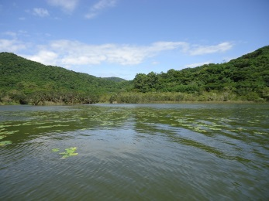 Consultoria Ambiental

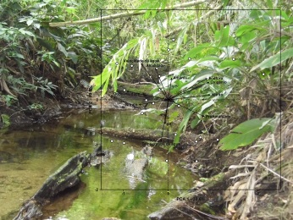 Análise de dados

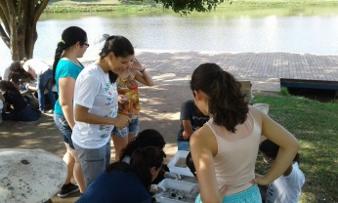 Cursos e Capacitação

Feito.

Tem uma indicação do caminho da página que está bem no final de cada página, meio escondida. Será que ela poderia ficar mais visível na parte de cima das páginas (canto superior esquerdo), mais visível para auxiliar na navegação (tipo voltar a página). Dar uma olhada porque por exemplo o caminho “Team” não está funcionando.

Passou desapercebido. Não era para estar ativo. Já removi.

**Página A Neotropic Lab**

1) aumentar o tamanho da fonte do texto da janela “Quem somos” e trocar a foto de fundo por essa:

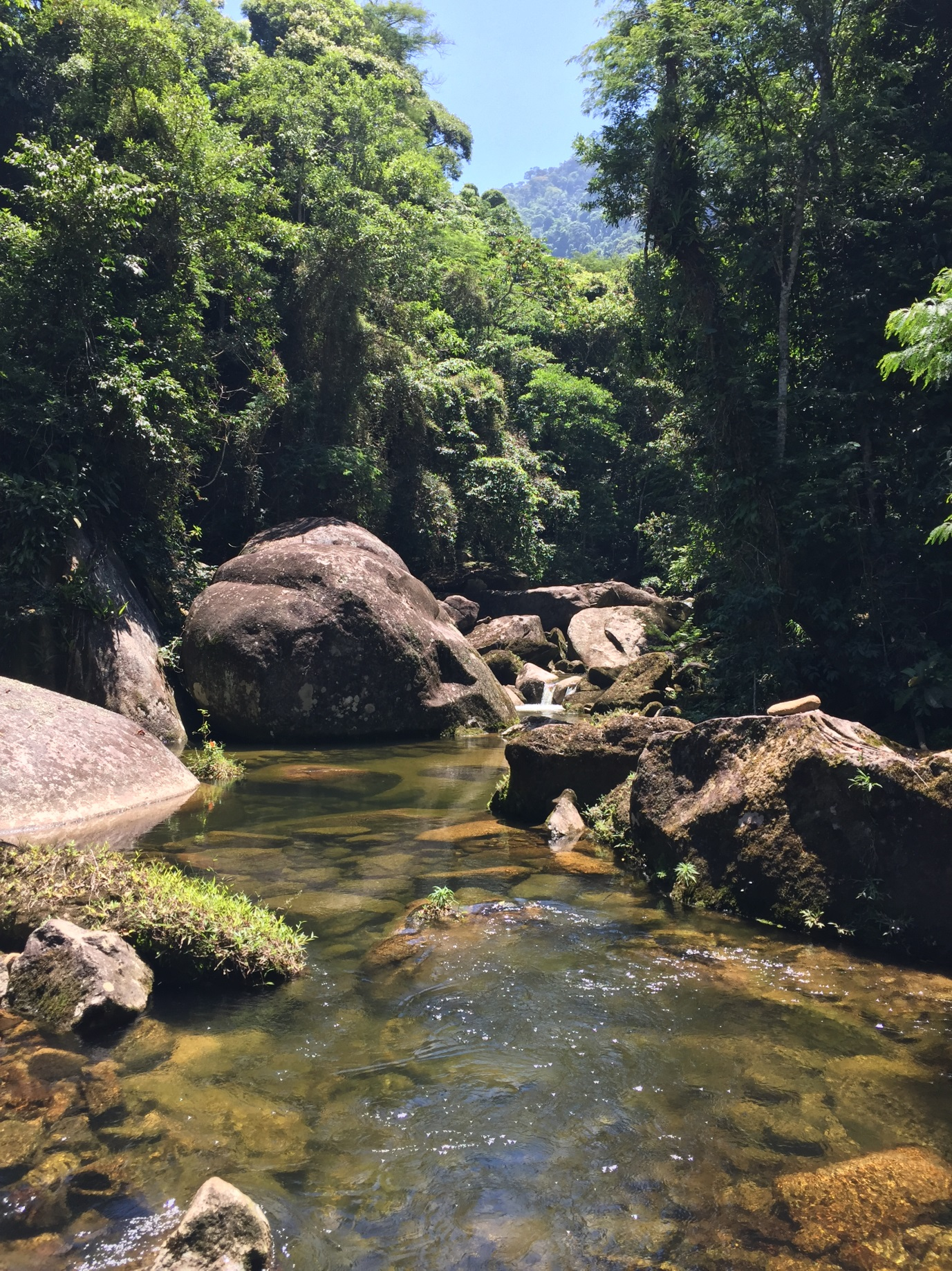

**Feito!**

**Página Área de atuação**

1) trocar o texto abaixo de Consultoria Ambiental para: “Licenciamento Ambiental. Manejo de reservatórios e espécies invasoras. Avaliação de Flora e Fauna.”  
Feito

2) trocar o texto abaixo de Análise de dados para: “Organização de bases de dados. Consultoria em Estatística. Análises exploratórias e estatísticas. Modelagem ecológica da distribuição de espécies.”  
Feito.

3) trocar o texto abaixo de Cursos e capacitação para: “Identificação de organismos aquáticos. Formação no programa R.”  
Feito.

4) acrescentar em todas as 3 páginas da área de atuação algo do tipo “Solicite aqui” ou “Entre em Contato” onde a pessoa poderá clicar e será direcionada para a página de contato.

Feito.

**Página Consultoria Ambiental**

1) Aumentar tamanho da fonte dos textos.

O correto seria aumentar a fonte de todos os textos do site. O que eu acredito que não há necessidade e pode influenciar negativamente quando visualizado em outros dispositivos como o celular.

2) Substituir a foto abaixo do cabeçalho (foto da lagoa) pela foto que está na página da Analise de dados (Leonardo coletando).

Feito

3) Tirar a foto que está ao lado dos textos.

Se eu tirar a foto do lado do texto a página vai ficar pobre visualmente.

4) nome das espécies tem que ser em itálico: “... Mexilhão-dourado (*Limnoperna fortunei*) e Berbigão asiático (*Corbicula* spp.)”. Só cuida porque o spp. não é em itálico.

Feito

5) Acrescentar tópico “Licenciamento Ambiental: elaboração de estudos ambientais para obtenção de licenças (EIA, EAS, LAP, LAI, LAO). Elaboração de projetos básicos e termos de referência (PBA, TR) para orientação de estudos ambientais”.

Feito

6) Acrescentar algo como “Entre em Contato” que vai direcionar para a página contato.

Feito

7) Arrumar o design final após retirada da foto e novo tópico, para tentar que não fique tanto texto corrido.

Deixei como estava antes por causa da diagramação. Qualquer coisa você pode substituir a foto ou tentar outras formas de diagramação utilizando o painel de controle do site. Vou fazer um vídeo / treinamento em como usá-lo.

**Página Análise de Dados**

Aumentar a fonte dos textos.  
O correto seria aumentar a fonte de todos os textos do site. O que eu acredito que não há necessidade e pode influenciar negativamente quando visualizado em outros dispositivos como o celular.

Trocar os textos.   
Feito  
  
Retirar o logo do R e a figura abaixo.   
Feito  
Colocar uma sequência de figuras (abaixo) no lugar na foto abaixo do cabeçalho.

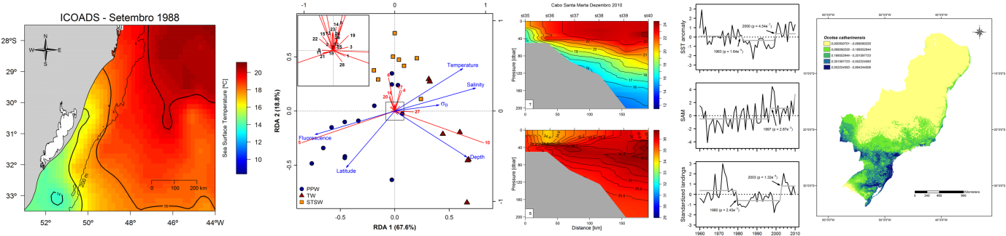

Feito

**Organização de bases de dados**

Ao longo do tempo, profissionais, pesquisadores e empresas podem acumular quantidades consideráveis de dados armazenados em diferentes planilhas ou até mesmo em fichas de campo. Estruturamos e montamos seu banco de dados, padronizando os campos e planilhas, permitindo a integração dos dados de forma mais rápida e eficaz.

**Consultoria em Estatística**

A quantidade de métodos e técnicas para análise de dados cresce e se diversifica à medida que a capacidade de processamento dos computadores aumenta. Algumas vezes isso torna a escolha da análise mais adequada uma tarefa complexa e que consome muito tempo de leitura e estudo. Com base no desenho amostral e objetivo do seu trabalho, avaliamos a melhor abordagem analítica a ser aplicada para você atingir seus objetivos.

**Análises exploratórias e estatísticas**

Analisamos sua base de dados. Iniciar com uma boa análise exploratória como mapas com a distribuição da abundância de espécies, superfícies interpoladas horizontais de variáveis ambientais e interpolações verticais em ambientes marinhos e aquáticos continentais, podem revelar padrões importantes. Índices de diversidade, análises multivariadas e séries temporais são algumas das ferramentas analíticas que nossa equipe está preparada para oferecer a profissionais e empresas.

**Modelagem ecológica da distribuição de espécies**

A biodiversidade está em declínio em escala global e as principais causas desse declínio estão associadas às atividades antropogênicas e mudanças climáticas. O conhecimento da distribuição e dos requerimentos ambientais das espécies são informações fundamentais para a conservação, e muitas dessas informações ainda são desconhecidas. Modelos de distribuição de espécies são ferramentas importantes para preencher lacunas referentes à distribuição das espécies e seus requerimentos ambientais.

**Página Equipe**

Mudar a foto da Aurea (abaixo), dando um close mais no rosto como as outras. Colocar ela no meio entre o Leonardo e o Luis.

Feito

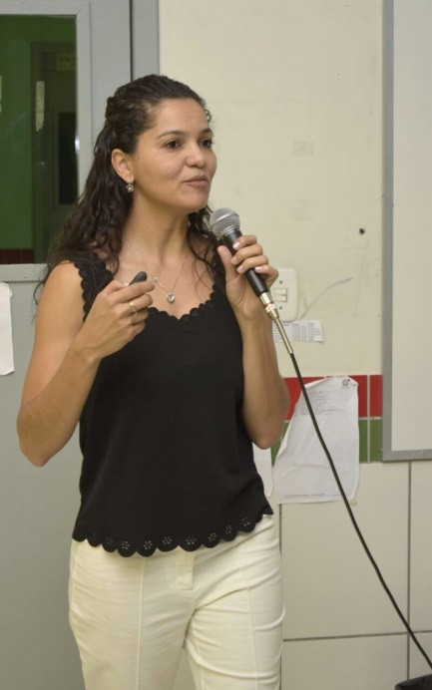

**Página Bio de cada membro da equipe**

Diminuir uns 20% as fotos da Bio de cada membro da equipe e aumentar a fonte do texto, mudar a disposição do texto e figuras: por exemplo, colocar o texto como um parágrafo a esquerda e ao lado das figuras (menores e uma em cima da outra) posicionadas a direita (tipo no ppt que te mandei antes).

Já viu como fica no celular? Fica bem bom. É possível alterar a diagramação da página para que fique do seu agrado e fique bom nos dois mas este é um trabalho de tentativa e erro.

O sistema permite que você mesmo tente fazer estas alterações. Vou ensinar como no vídeo.

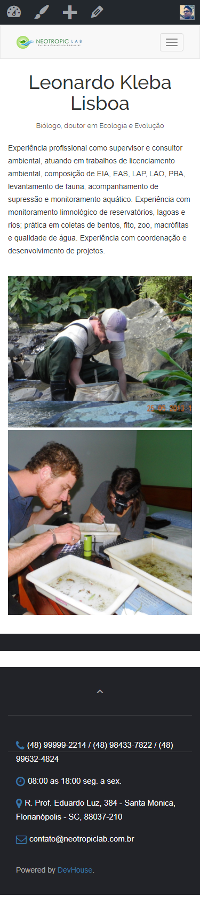

**Página Cursos e Capacitação**

Colocar uma sequência de fotos (abaixo) no lugar na foto abaixo do cabeçalho.

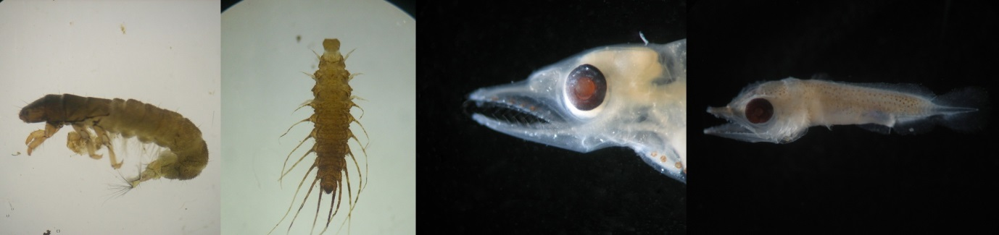

**Identificação de organismos aquáticos**

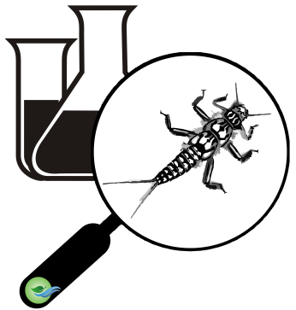**Identificação de macroinvertebrados aquáticos**

Este curso se destina a profissionais e estudantes que querem se capacitar na coleta e identificação de macroinvertebrados bentônicos de água doce. O curso abrange os principais métodos e utensílios de coleta utilizados em ambientes lênticos e lóticos continentais, as principais famílias de macroinvertebrados aquáticos encontrados e as chaves mais indicadas para identificação de cada grupo. O curso também aborda aspectos teóricos sobre grupos funcionais, sensibilidade e índices de qualidade, assim como principais espécies invasoras e sua problemática atual.

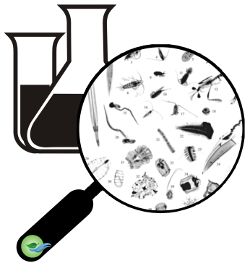**Identificação do zooplâncton marinho com ênfase em Copepoda**

O curso se destina a estudantes e profissionais que pretendem trabalhar com organismos do holopâncton marinho em estudos acadêmicos ou consultoria ambiental. Nesse curso serão apresentados os principais grupos taxonômicos que possuem todo o ciclo de vida no plâncton marinho (holoplâncton), as principais técnicas de amostragem e processamento das amostras. Serão abordadas características utilizadas para identificação dos grupos holoplanctônicos, com ênfase na identificação da Ordem Copepoda, pequenos crustáceos que compõem grande parte do plâncton marinho em amostras costeiras e oceânicas.

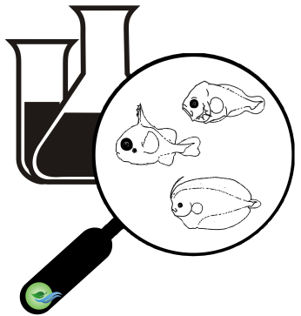**Taxonomia e identificação do ictioplâncton marinho**

O curso se destina a estudantes e profissionais que pretendem trabalhar com os estágios iniciais de vida dos peixes marinhos em estudos acadêmicos ou consultoria ambiental. Nesse curso serão apresentados os principais grupos dentre os peixes ósseos que apresentam desenvolvimento indireto e possuem ovos e larvas no plâncton marinho. Serão abordadas as principais características utilizadas para identificação dos estágios iniciais dos peixes, com ênfase nas famílias mais abundantes e frequentes em amostras costeiras e oceânicas.

**Formação no programa R**

Nossos cursos de Formação no programa R se destinam a estudantes e profissionais que pretende utilizar o R como plataforma principal para visualização, análise, manipulação e tratamento de bases de dados. O R é um programa livre e de código aberto, distribuído gratuitamente, que é desenvolvido por colaboradores no mundo todo. Para maiores informações sobre o R, visite o site https://www.r-project.org/.

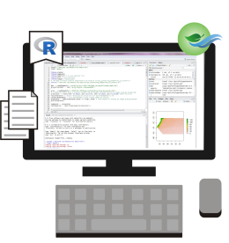**Introdução à programação em R**

O curso de introdução ao R se destina àqueles que não conhecem a linguagem do programa ou que apesar de conhecer tem dificuldades em aplicar as funções e definir argumentos, importar arquivos de dados ou obter gráficos simples. Nesse curso você será apresentado ao programa e à sintaxe de programação da linguagem. Aprenderá a importar e exportar dados e aspectos básicos da visualização de dados.

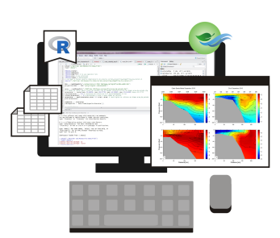**Visualização de dados em R**

Utilize o R como uma poderosa ferramenta para visualização dos seus dados. Desenvolvemos esse curso para àqueles que possuem conhecimento da linguagem do R, mas que ainda não dominam as principais funções e argumentos destinados a produzir gráficos de alta qualidade. Aprenda a utilizar as principais funções gráficas do R, criando gráficos personalizados e com alta resolução. Produza painéis com múltiplos gráficos padronizados ou com diferentes formatos e tamanhos.

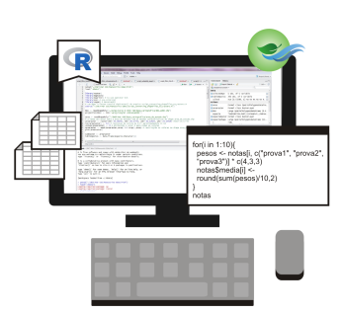**Manipulação de bases de dados e programação em R**

Você ganhará tempo e diminuirá o retrabalho utilizando o R para o tratamento de grandes bases de dados. Este curso é destinado aos usuários intermediários do R, que conhecem a linguagem e pretendem se aprofundar na lógica do programa para aplicações mais complexas. Serão abordadas funções para criação de variáveis e objetos com condicionantes, aplicação de filtros, e limpeza de bases de dados. Crie suas próprias funções e aprenda a utilizar estruturas de repetição simplificando os seus scripts e viabilizando rotinas complexas em pouco tempo e com poucas linhas de comando.

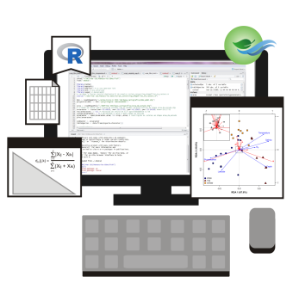**Análises Multivariadas de dados com R**

O R é conhecido pela sua capacidade de aplicação de diferentes análises multivariadas. Esse curso foi desenvolvido preferencialmente para àqueles que já conhecem a linguagem do programa e pretendem utilizá-lo na aplicação de diferentes técnicas e métodos de análise multivariada de dados. Entretanto, àqueles usuários iniciantes também podem participar uma vez que a ênfase do curso é na aplicação da análise e no entendimento dos resultados. O curso ensinará a você os principais métodos de agrupamento e ordenação, medidas de similaridade, testes de hipótese multivariados não paramétricos baseados em permutações e análises de variáveis indicadoras.

**FEITO**

**Página Coworking Lab**

Trocar todo o conteúdo da página pelo o que segue:

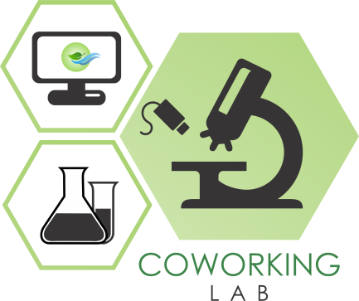Vamos trabalhar juntos para o crescimento pessoal e profissional no primeiro laboratório coworking de Florianópolis!

Gostaríamos de conhecer você e o seu trabalho! Entre em contato conosco pelo site ou mande um e-mail para contato@neotropiclab.com.br e dentro de 24 a 48 horas, nós retornaremos com os próximos passos. Obrigado pelo seu interesse, esperamos pelo seu contato!

Conheça nossos equipamentos:

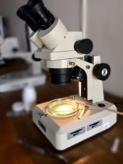Estereomicroscópio Tecnival com aumento de até 35x.

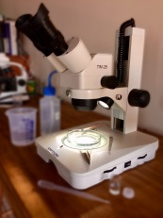Estereomicroscópio Opton TIM 2B com aumento de até 160x.

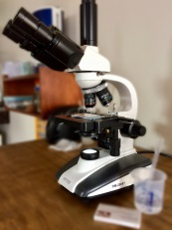Microscópio Óptico Trinocular Opton TIM 2008T com aumento de até 1600x.

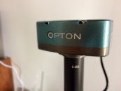Câmera digital 5MP Opton com sistema de captação de imagem e medição.

Será que as fotos dos equipamentos poderiam ficar menores e quando a pessoa clicar em cima elas abrirem em tamanho maior?

Oferecemos diferentes planos para você e sua equipe trabalharem no primeiro laboratório coworking de Floripa. Conheça nossos planos!

Plano Esteriomicroscópio (inclui placas de petri)

Plano Microscópio Óptico (inclui lâmina+lamínula ou lâmina escavada)

Plano Microscópio + câmara de contagem de Sedgewick Rafter

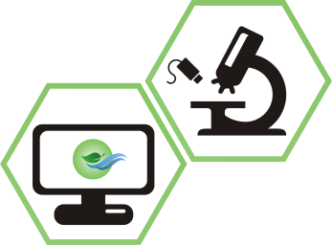 Plano Microscópio + câmera digital 5 MP (inclui sistema de captação de imagens e computador)

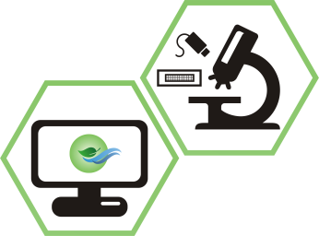Plano Microscópio + câmera digital 5 MP + câmara de contagem de Sedgewick Rafter (inclui sistema de captação de imagens e computador)

Plano Esteriomicroscópio + Microscópio Óptico (inclui placas de petri, lâmina+lamínula ou lâmina escavada)

 Plano Esteriomicroscópio + Microscópio Óptico + câmera digital 5 MP (inclui placas de petri, lâmina+lamínula ou lâmina escavada, sistema de captação de imagens e computador)

Nossos planos podem ser contratados nas seguintes modalidades: hora, dia, semana ou mês. Escolha a modalidade que melhor atende a sua necessidade!

**FEITO**

**Frase após fotos da página Coworking Lab**

Adoramos a ideia, mas pedimos para trocar a frase por essa:

"Afirmamos, portanto, a necessidade de uma melhor integração dos aspectos econômicos, sociais e ambientais do desenvolvimento sustentável em todos os níveis, e reconhecemos as relações existentes entre esses diversos aspectos para se alcançar o desenvolvimento sustentável em todas as suas dimensões." (Rio+20, O Futuro que queremos).

A foto de fundo, que parece ser de uma floresta de pinheiros do Hemisfério Norte, trocar por essa que é da Mata Atlântica:

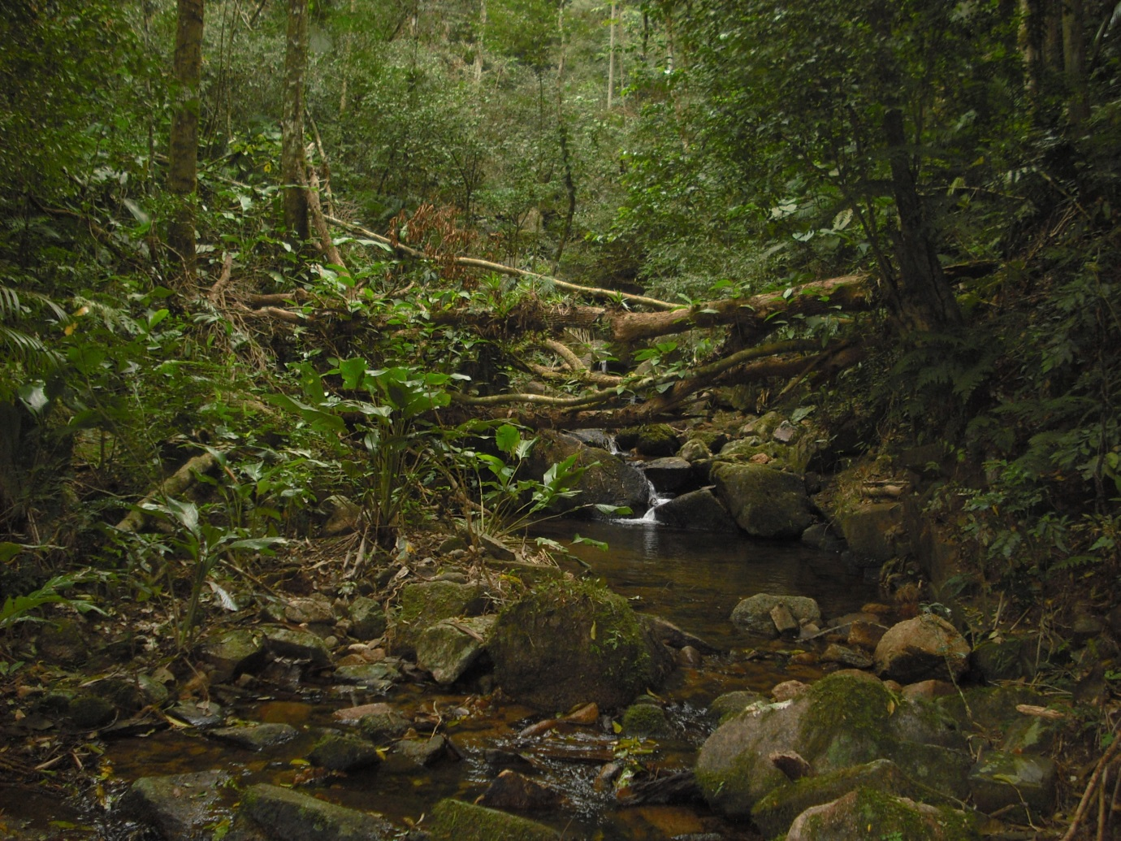

FEITO

**Página Contato**

Quando o besouro termina de sair e aparece no inicio do mapa, o fundo da tela fica escuro. Tem como arrumar isso (pode ser bug do meu pc também)?

Eu tinha visto isso mas não consegui tirar o preto que aparece. Mesmo assim achei legal. Se quiser posso tirar vídeo.